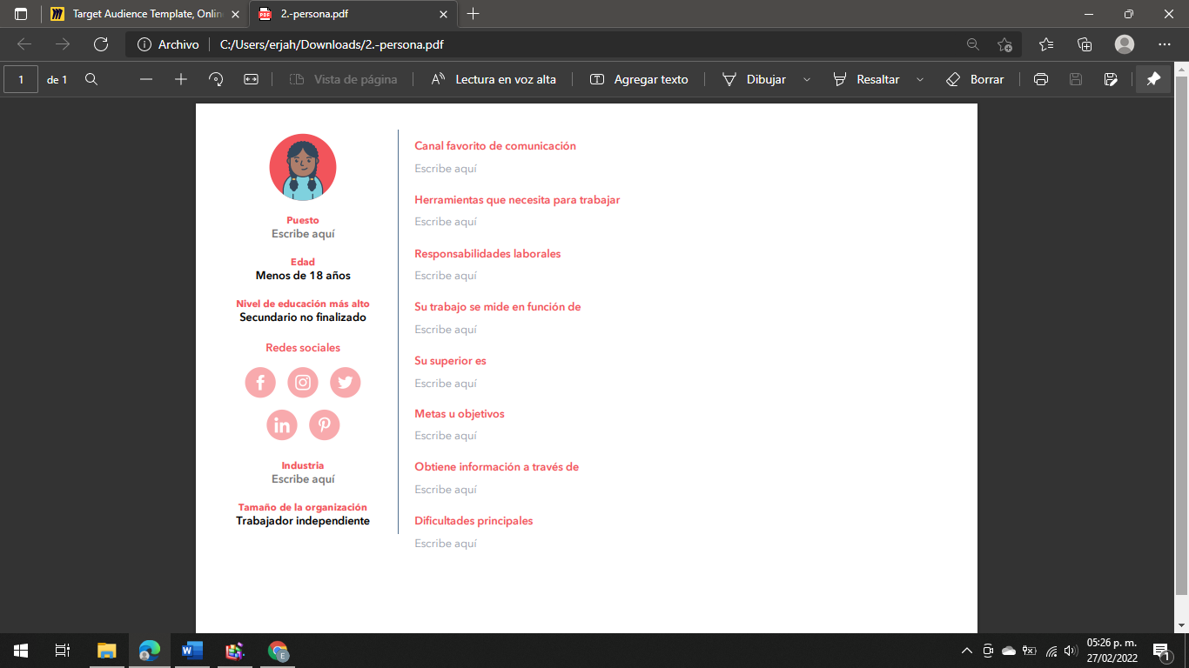

Mayor de 18 años

Licenciatura

Poco conocimiento de procesos legales

Medios de información (redes sociales, televisión)

De su empeño y facilidad para el manejo de problemas

Superación personal, y tener un nivel de vida estable

Conforme a la ley de trabajadores

Conexión a internet, tarjeta de crédito o débito.

Correo, o redes sociales